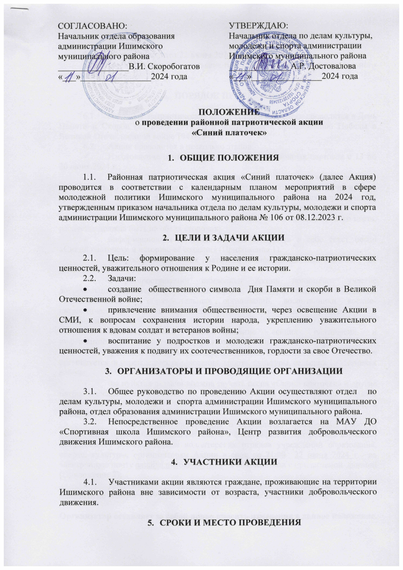
СОГЛАСОВАНО:

Начальник отдела образования

администрации Ишимского

муниципального района

________________В.И. Скоробогатов

«___»________________2024 года

УТВЕРЖДАЮ:

Начальник отдела по делам культуры,

молодежи и спорта администрации

Ишимского муниципального района

______________А.Р. Достовалова

«___»________________2024 года

ПОЛОЖЕНИЕ
о проведении районной патриотической акции
«Синий платочек»

ОБЩИЕ ПОЛОЖЕНИЯ

- Районная патриотическая акция «Синий платочек» (далее Акция) проводится в соответствии с календарным планом мероприятий в сфере молодежной политики Ишимского муниципального района на 2024 год, утвержденным приказом начальника отдела по делам культуры, молодежи и спорта администрации Ишимского муниципального района № 106 от 08.12.2023 г.

- ЦЕЛИ И ЗАДАЧИ АКЦИИ

- Цель: формирование у населения гражданско-патриотических ценностей, уважительного отношения к Родине и ее истории.
- Задачи:
- создание общественного символа Дня Памяти и скорби в Великой Отечественной войне;
- привлечение внимания общественности, через освещение Акции в СМИ, к вопросам сохранения истории народа, укреплению уважительного отношения к вдовам солдат и ветеранов войны;
- воспитание у подростков и молодежи гражданско-патриотических ценностей, уважения к подвигу их соотечественников, гордости за свое Отечество.

- ОРГАНИЗАТОРЫ И ПРОВОДЯЩИЕ ОРГАНИЗАЦИИ

- Общее руководство по проведению Акции осуществляют отдел по делам культуры, молодежи и спорта администрации Ишимского муниципального района, отдел образования администрации Ишимского муниципального района.
- Непосредственное проведение Акции возлагается на МАУ ДО «Спортивная школа Ишимского района», Центр развития добровольческого движения Ишимского района.

- УЧАСТНИКИ АКЦИИ

- Участниками акции являются граждане, проживающие на территории Ишимского района вне зависимости от возраста, участники добровольческого движения.

- СРОКИ И МЕСТО ПРОВЕДЕНИЯ

- Акция проводится 22 июня 2024 года;
- Место проведения – сельские поселения Ишимского муниципального района.

- ПОРЯДОК ПРОВЕДЕНИЯ

- Районная патриотическая акция «Синий платочек» проводится в День Памяти и Скорби (22 июня 1941 г.) и приурочена к празднованию Победы в Великой Отечественной войне 1941-1945 гг.
- Акция проводится в несколько этапов:
- Изготовление синих платочков и информационных листовок с 13 по 20 июня 2024 г.:
- символ Акции «Синий платочек» может изготавливаться самостоятельно представителями образовательных организаций, учреждений культуры и спорта, детских и молодежных общественных организаций, инициативных групп и т.д., а также производственным способом;
- синий платочек должен быть выполнен из ткани василькового цвета, расцветка должна быть на обеих сторонах;
- информационная листовка должна содержать в себе текст песни «Синий платочек» и историю её создания (Приложение 1).
- Распространение синих платочков и информационных листовок - 22 июня 2024 г.:
- в распространении символики Акции принимают участие добровольцы, волонтеры учреждений спорта, культуры, сельских библиотек, старшеклассники образовательных организаций, воспитанники военно-патриотических, детских и молодежных общественных организаций и объединений;
- непосредственное распространение «синих платочков» и информационных листовок должно производиться 22 июня 2024 года;
- работа по распространению символики и агитационных материалов организуется в учреждениях образования, спорта, культуры, сельских библиотеках района;
- на пунктах раздачи должна звучать песня «Синий платочек» и другие патриотические песни военных лет. Участники пунктов распространения должны вручать синие платочки и информационные листовки всем желающим стать участниками Акции.
- обобщенная информация о результатах проведенных работ и фотоотчет о проведении Акции (минимум 3 фотографии в электронном варианте) направляются руководителями волонтерских отрядов учреждений образования, спорта, культуры, организаторам Акции в срок до 21:00 22 июня 2024 г. на электронную почту nataliya.metodist@bk.ru , в соответствии с прилагаемой формой (Приложение 2);
- Дополнительную информацию о порядке проведения акции можно получить по телефону 5-99-10, Лапина Наталия Александровна;

Организатор оставляет за собой право вносить изменения в данное положение.
Приложение № 1 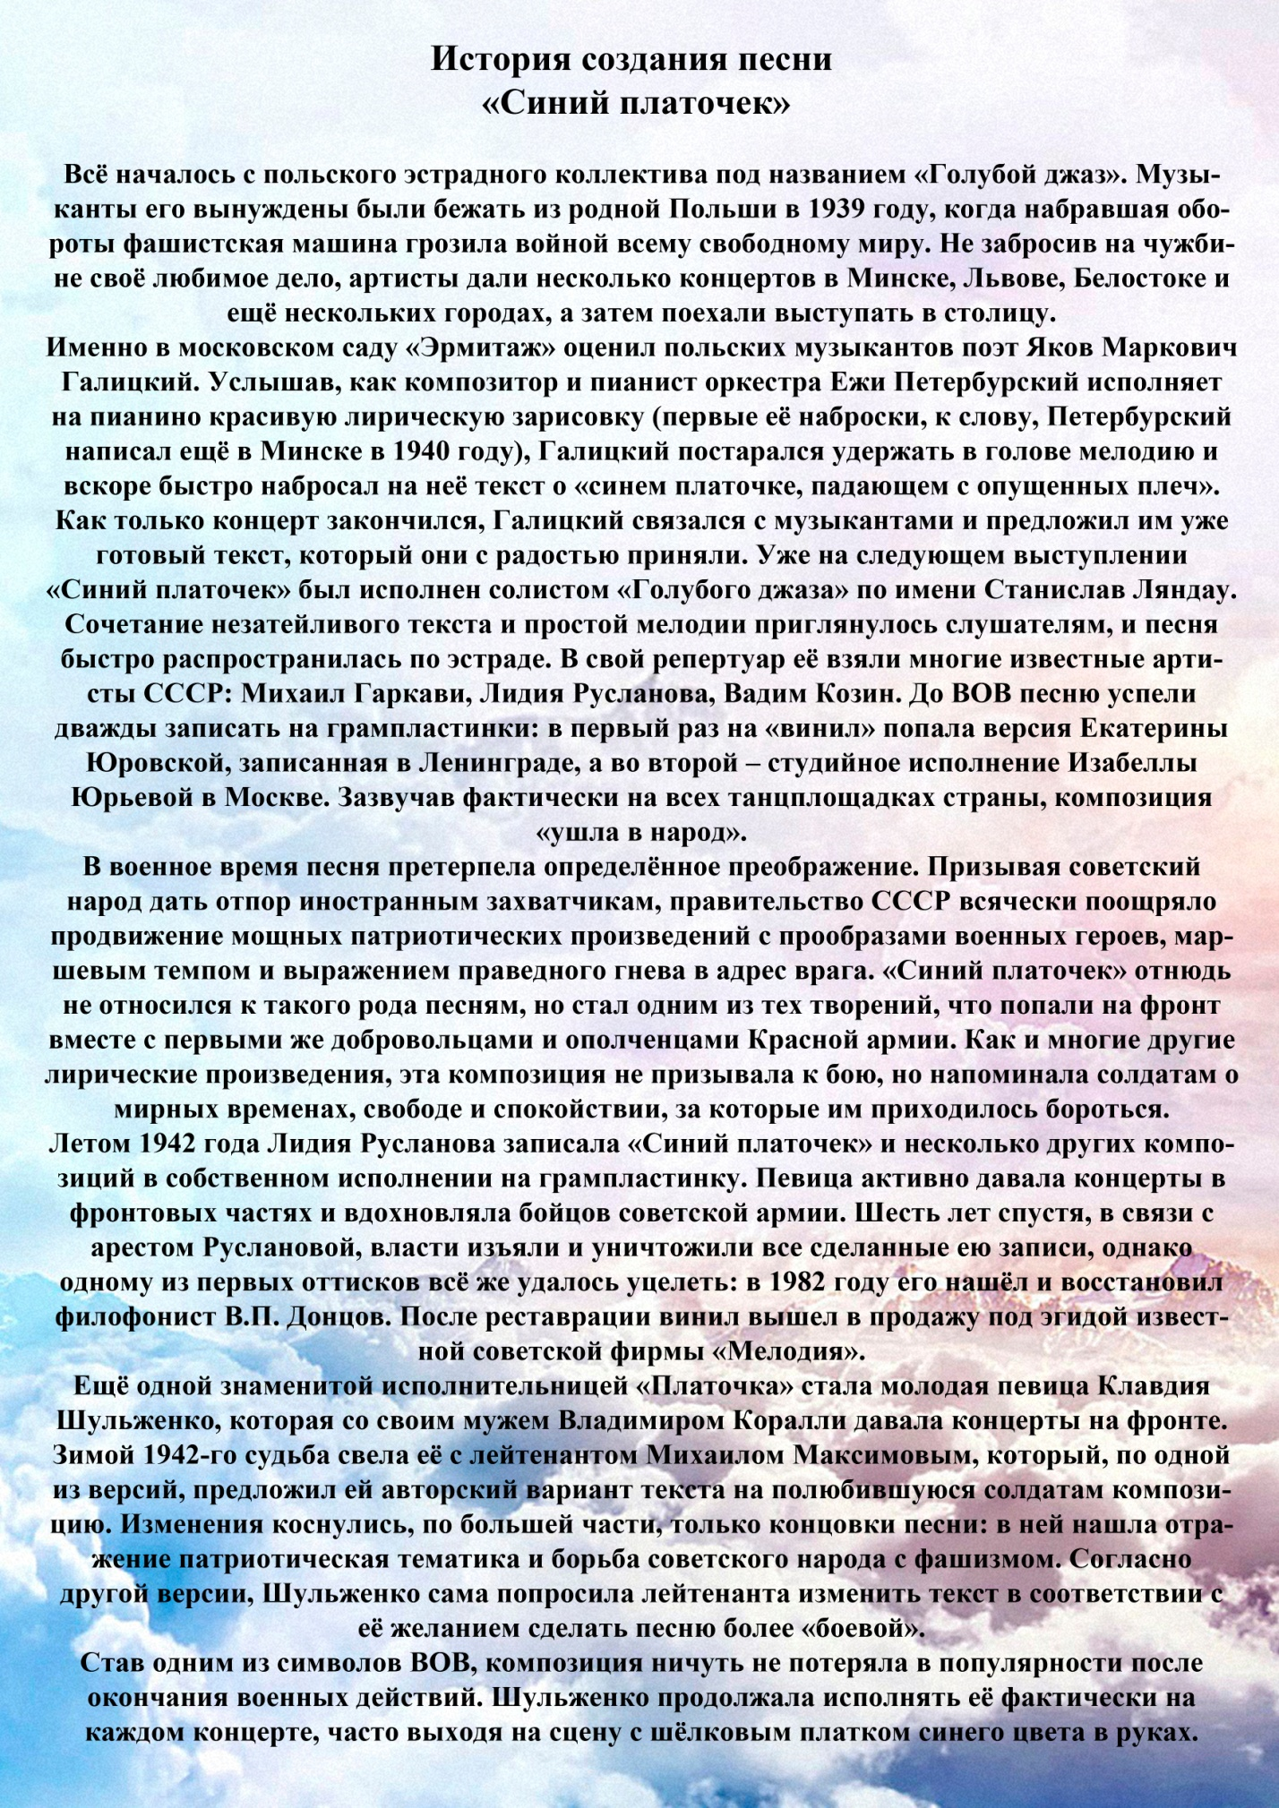
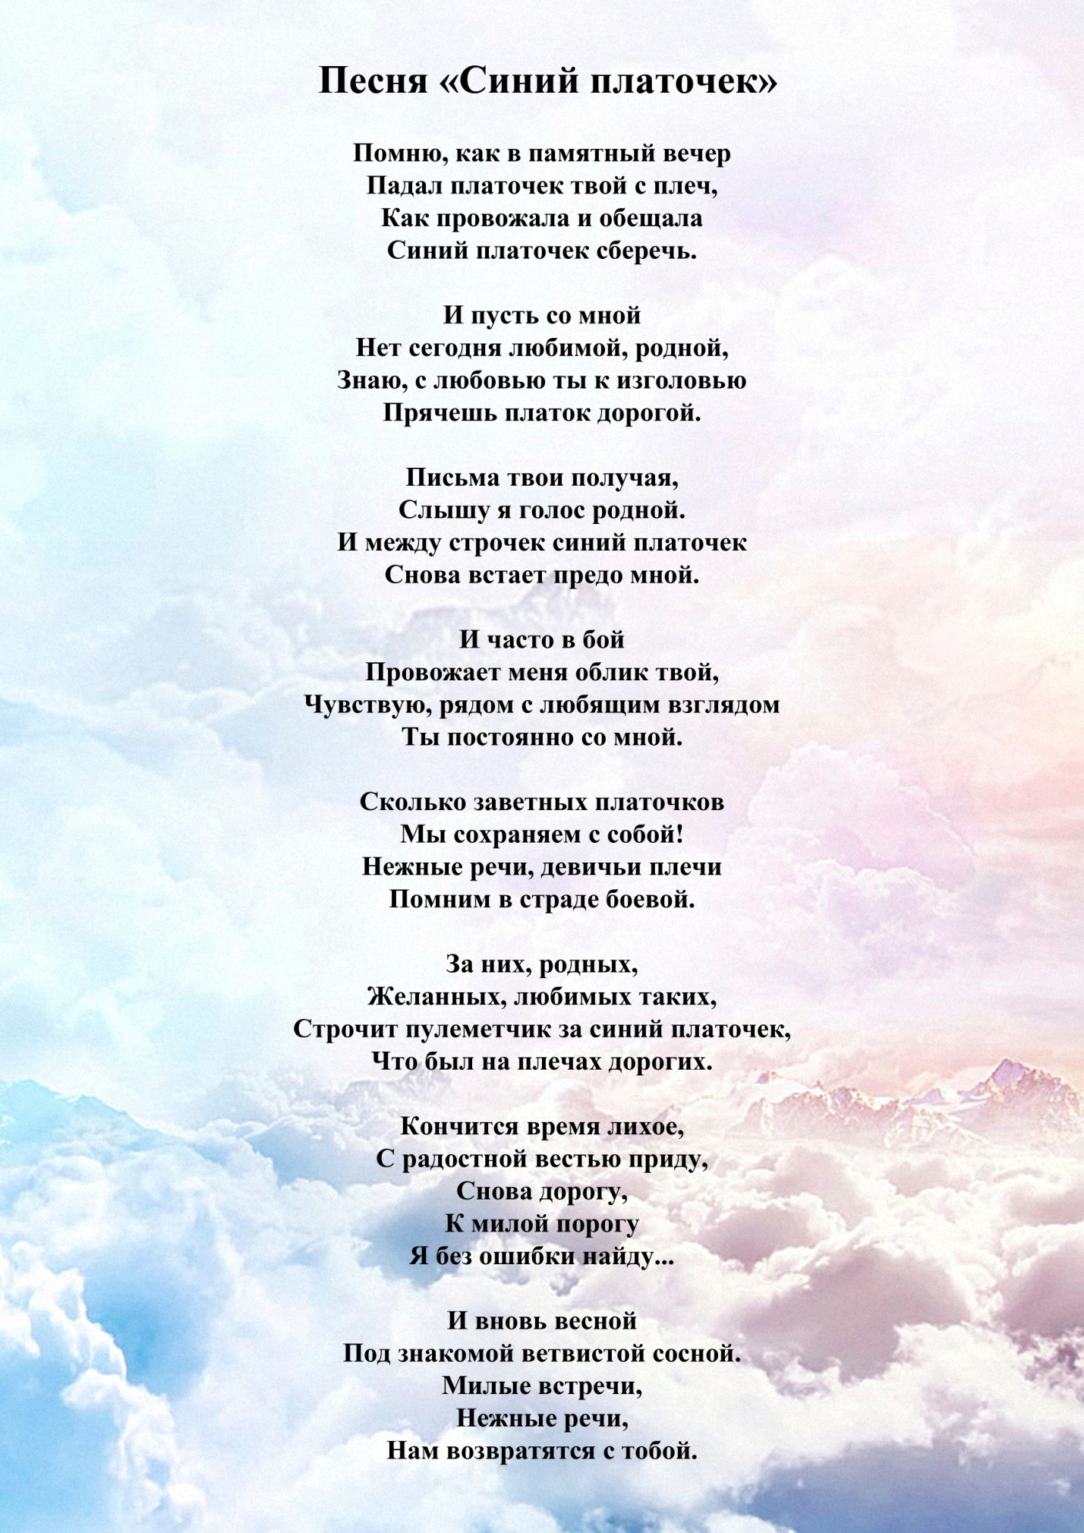

Приложение № 2
Информация
о результатах проведённых работ в рамках областной
патриотической акции «Синий платочек»

(сельское поселение)

Наименование учреждения | Количество граждан, охваченных в ходе реализации проекта (чел.) | Количество изготовленных и распространённых «синих платочков» (шт.) |  |  |  | Ссылки на публикации в СМИ/социальных сетях
Наименование учреждения |  | Изготовлено и распространено самостоятельно |  | Изготовлено производственным способом и распространено |  | Ссылки на публикации в СМИ/социальных сетях
Наименование учреждения |  | изготовлено | распространено | изготовлено | распространено | Ссылки на публикации в СМИ/социальных сетях

Ответственный за реализацию акции _________________________________________
(ФИО полностью)

